ELŐTERJESZTÉS

Baracs Község Önkormányzata Képviselő-testülete 2024. november 21-én tartandó képviselő-testületi ülésére

Tárgy: Polgármesteri Hivatal beszámolója

Testületi ülés módja: nyílt
Szavazás: egyszerű többség

Baracsi Polgármesteri Hivatal
2024. évi munkájáról szóló
Beszámoló

A beszámoló jogszabályi alapja Magyarország helyi önkormányzatiról szóló 2011. évi CLXXXIX. törvény 81.§ (3) f.) pontja: A jegyző évente beszámol a képviselő-testületnek a hivatal tevékenységéről.

A hivatal struktúrája a következő:

A Baracsi Polgármesteri Hivatal Szervezeti felépítése

Polgármester
Baracs
Gazdálkodás 3 fő

Alpolgármesterek
Aljegyző
Belső ellenőrzési munkacsoport
Minőségügyi vezető
Minőségügyi vezető-helyettes

Szociális és gyámügyek 1 fő

Alpolgármester

Településfejlesztés, településrendezés 1 fő
Baracsi Polgármesteri Hivatal

9 fő köztisztviselő

Jegyző

Adóigazgatás, ügyfélszolgálat 1 fő
(jegyzővel)

Iktatás,
jegyzőkönyvvezetés 1 fő

ügyfélszolgálat, iktatás 1fő

A jegyző vezeti a polgármesteri hivatalt, aki felett a munkáltatói jogkört a település polgármestere gyakorolja. A jegyzőnek helyettese az SZMSZ-ben szabályozott módon 2024. november 22. napjától megoldott.
A személyi állomány stabil, mindenki képzett, mindenki tudja a dolgát. A legutóbb felvett kolléganő, aki nyugdíjazás miatt került a hivatalba is beilleszkedett, sikeres alapvizsgát tett, irányítás mellett, de folyamatosan és biztosan végzi feladatait.

Továbbra is az „ügyfélbarát közigazgatás” megvalósítását tartom elsődleges célnak. Az ügyfélszolgálat fenntartását egy ekkora településen is fontosnak tartom, persze kolléganő más hatósági feladatokat is ellát.

II. A Hivatal létszámhelyzete

Baracs Község Önkormányzata Képviselő-testülete és a hivatal létszámát 9 főben határozta meg, a normatív támogatás valamivel több, mint 9 fővel számol, ezt és a környező településeken dolgozók számát figyelembe véve elmondhatom ebben a beszámolóban is, hogy sok esetben hiányzik ha nem is egy fő, de rásegítés mindenképpen. Például a jegyzőkönyvek 15 napos megküldése továbbra is gond. A nagyszámú ülések, a jegyzőkönyvek elkészítése időigényes, nem tudjuk fizikailag tartani a határidőket. Ezt minden alkalommal megjegyzem, ebben a beszámolóban sem tudok mást tenni. A határidő otthoni munkavégzés mellett sem tartható, de ez nem is elvárható. Megoldás lenne egy polgármester úr által régóta emlegetett, közvetlen az ő irányítása alá tartozó szakember, aki a műszaki feladatokat és a pályázatírással kapcsolatos feladatokat végezné. Nagyon nagy terhet venne le a jelenlegi köztisztviselők válláról, átszervezéssel a jegyzőkönyvek megküldési határidejét is lehetne tartani. A településrendezéssel kapcsolatos munkakört ellátó kolléganő pályázatok miatt megnövekedett munkaterhét is nagymértékben csökkentené.

III. Az önkormányzati Hivatal ügyiratforgalma

Az említett ülések (testületi és bizottsági) számán túl beszédes az ügyiratforgalmi statisztika is.

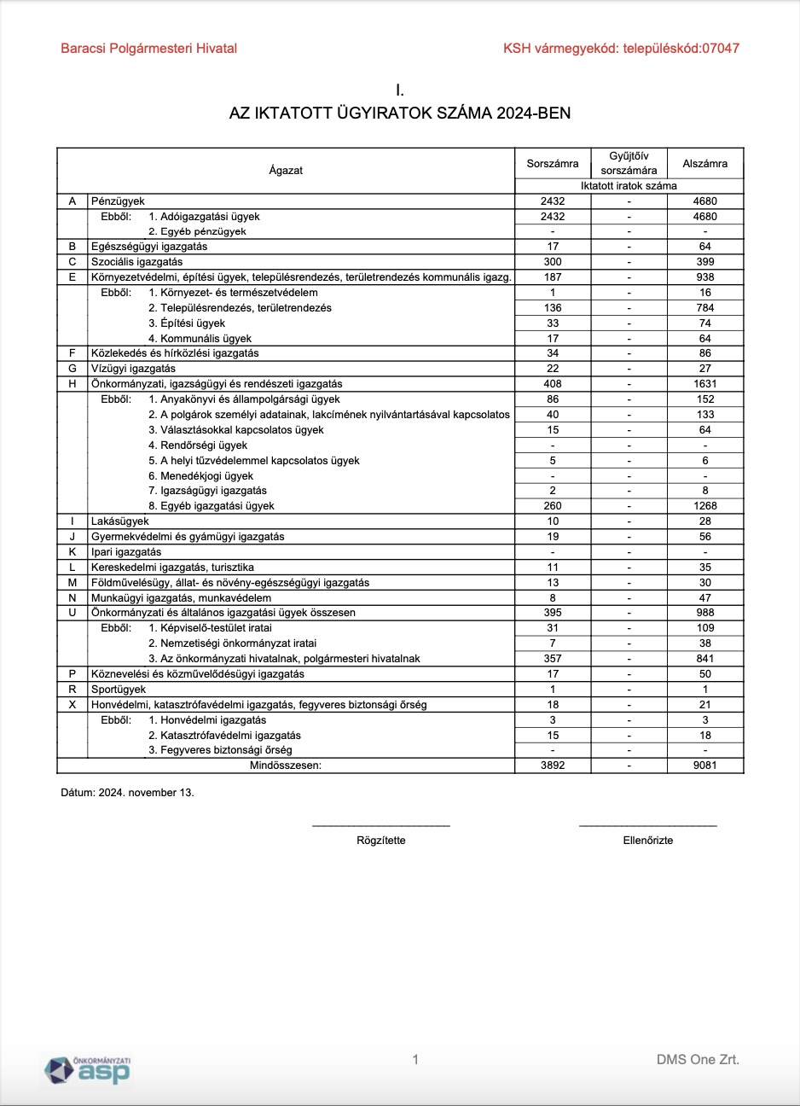

IV. A köztisztviselők munkájának részletes bemutatása

1. Gazdálkodási feladatok:
A gazdálkodási feladatokat Greksáné Bárdos Csilla, Demcsák Dalma és Jurcsákné Garbacz Erzsébet látja el.
Főbb feladatok:
- Előkészíti a képviselő-testület gazdálkodásával, pénzügyeivel, az intézmények pénzellátásával kapcsolatos döntéseket, illetve végrehajtja azokat
- Előkészíti az éves költségvetési rendeletet és tervet, az annak végrehajtásáról szóló beszámolót; rendelet-módosítási feladatokat ellátja
- Végzi a Polgármesteri Hivatal, mint költségvetési szerv, valamint az önállóan működő költségvetési szervek (Népjóléti Intézmény, Óvoda és Bölcsőde) gazdálkodásával kapcsolatos feladatokat;
- Pénztárkezelés
    - Önkormányzat és intézményei készpénzforgalmának lebonyolítása; számlák kifizetése, bérleti díjak beszedése, bérek kifizetése
    - Önkormányzat és BNI pénztár 10 naponta történő zárása
- Könyvelés
- kimenő és bejövő számlák könyvelése (napi szintű)
- bérkönyvelés (havi szintű)
- adó könyvelése (havi szintű)
- kapott támogatások könyvelése (eseti)
- intézményfinanszírozások (havi szintű)

- Szerződések nyilvántartása, kezelése
- bérleti szerződések megkötése
- közüzemi szerződések intézése
- haszonbérleti szerződések kötése, módosítása
- biztosítási szerződések kezelése

- Számlázás, számlák kifizetése
- papír alapú számlák NAV rendszerben történő rögzítése (napi szintű)
- 2024.01.01-2024.11.12 napjáig kezelt bejövő számlák: 1691 db
- 2024.01.01-2024.11.12 napjáig kiállított kimenő számlák: 1977 db
- a bölcsődei, óvodai, iskolai és szociális étkezés számlázása (havi szintű)
térítési díjat fizetők száma jelenleg (2024. 10. hónapban):
bölcsőde: 13 fő
óvoda: 14 fő
iskola: 82 fő
szociális étkezés: 36 fő
házi segítségnyújtás: 10 fő
- bérleti díjak számlázása (havi szintű)
- hirdetési díjak, közterületbérleti díjak

- Pályázatok pénzügyi elszámolásában történő közreműködés
- Törzskönyvi nyilvántartással kapcsolatos ügyintézés

- Személyügyi feladatok ellátása
- munkavállalók törzsadatainak nyilvántartása, kinevezési okiratok elkészítése, jogviszony-változások kezelése
- betegállomány, szabadság rögzítése (napi szintű)
- egyéb juttatások számfejtése
- közfoglalkoztatással kapcsolatos munkaszerződések elkészítése, megszüntetése, elszámolása a Munkaügyi Hivatal felé
- adónyilatkozatok kezelése, adóigazolások kiadása
- cafeteria nyilatkozatok kiadása, nyilatkozatok alapján a cafeteria juttatás számfejtése, kiutalása
- utazási kedvezmény igénylésének felmérése, igazolások kiadása

- Adatszolgáltatások
- statisztikai adatszolgáltatások
- időközi költségvetési jelentés (havi szintű)
- mérlegjelentés (negyedéves)
- ÁFA bevallás (havi és negyedéves)
- Magyar Államkincstár felé történő folyamatos adatszolgáltatás teljesítése
- Évközi mutatószám felmérések (negyedéves)
- NEAK finanszírozáshoz szükséges lakosságszám kimutatás és tanulólétszám kimutatás (éves)

- Vagyonnyilvántartás
- beruházások, eszközök nyilvántartásba vétele (KATA rendszer)
- ingatlanvagyon kataszter nyilvántartása, kezelése (IVK rendszer)
- selejtezés
- leltározás

- Polgármesteri Hivatal működésének ellátása
- eszközbeszerzések

- Iskolai étkezés napi vezetése, lemondások kezelése, megrendelése és a szociális étkezés megrendelése, változás kezelése

- Első lakáshoz jutók támogatások nyilvántartása, egyenlegközlő kiküldése, figyelemmel kísérése
- Kiegészítő állami támogatásokkal történő elszámolások
- szociális tüzelőanyag elszámolás
- szociális támogatások elszámolása (karácsonyi utalvány, települési támogatások)
- választások pénzügyi elszámolása, dokumentálása

- Választások során történő logisztikai feladatok ellátása, tárgyi eszközök beszerzése, étkezés megrendelése
- Egyéb eseti feladatok
- veszélyes hulladék átvétele, szállítás megrendelése
- temetői hulladékszállítás megrendelése
- műszaki jellegű megrendelések

2. Adóigazgatás, ügyfélszolgálat – Pasker Istvánné
Az adóigazgatási beszámoló e beszámoló önálló melléklete.

3. Településfejlesztés, településrendezés.
Radványi Csilla

Főbb feladatai:

- Ellátja a településfejlesztéssel és településrendezéssel kapcsolatban a fejlesztés irányát meghatározó előkészítő eljárásokat, előkészíti a rendezési tervek készítését, felülvizsgálatát, módosítását;
- Lebonyolítja a tervkészítés során szükséges szakhatósági egyeztetéseket, lakossági és önkormányzati közötti információcseréket
- Beszerzések esetén kiírások előkészítése
- Tervtár vezetése
- Pályázatok figyelése, nyomon követése, pályázatírásban való közreműködés
- közterület használatával kapcsolatos feladatok, útügyi igazgatási feladatok
- Hatósági bizonyítványok, igazolások, hozzájárulások készítése;
- Földeladás, bérbeadás ajánlatainak és egyéb hirdetmények kifüggesztése, visszaigazolása
- Szakhatósági állásfoglalások, hozzájárulások
- Ipar-kereskedelmi igazgatás:
Bejelentéshez kötött kereskedelmi tevékenység nyilvántartásba vétele, üzlet működési engedélyek, telephelyengedélyek kiadása, zenés-táncos rendezvények engedélyezése, üzletek nyilvántartásának vezetése.
- Földhivatali eljárások (telekalakítás, belterületbe vonás)
- HVI-helyettesítési feladatok (választás)
- helyi rendeletekkel kapcsolatos eljárások: közterület-foglalás, behajtási engedély
- I. fokú vízügyi hatósági eljárások: locsolási célú kút engedélyeztetése
- Környezetvédelmi, fenntarthatósági megbízotti feladatok ellátása

2024. évben nagymértékű többletmunka a Duna part belterületbe vonási eljárások megindítása. Számszerűen 99 db ingatlan belterületbe vonása zajlik.
Külön kiemelném, hogy a pályázatírás munkakörön kívüli feladat. A beszámoló elején jelzett 1 fő munkavállaló erre is megoldást jelentene.

5. Szociális és Gyámhatósági feladatok
Horváth Margit

Főbb feladatai:

- Megállapítja a gyermek rendszeres gyermekvédelmi kedvezményre való jogosultságát,
- Dönt a családi pótlék természetbeni formában történő nyújtásáról és az iskoláztatási támogatás folyósításának felfüggesztéséről, valamint az ezen ellátások felhasználására kirendelt eseti gondnok elszámolásának elfogadásáról,
- Megállapítja az óvodáztatási támogatásra való jogosultságot,
- Bíróság, illetve más szerv megkeresésére környezettanulmányt készít, vezeti a nyilvántartásokat,
- Szakmai kapcsolatot tart a gyermekvédelmi feladatokat ellátó intézményekkel.
- Közfoglalkoztatás, nyári diákmunka
- Átmeneti segély, kamatmentes kölcsön,
- Foglalkozást helyettesítő támogatás
- szociális ügyek tekintetében: temetési segély, átmeneti segély, kamatmentes kölcsön, lakásfenntartási támogatás, egészségügyi ellátásra való jogosultság megállapítása,
- Képviselő-testület hatáskörébe tartozó szociális ügyek előkészítése, határozati javaslatok elkészítése
- Hagyatéki ügyekben
- Parlagfűmentesítésre történő felszólítások
- Karácsonyi utalványok (461 db)

A 2024. évben a póthagyatéki ügyek száma nagymértékben megnövekedett, mely több utánajárást igényel.
Ennél a munkakörnél külön igényként merül fel az irodába történő nyomtató vásárlása. A hivatalban központi nyomtatás történik a lenti és fent szinten is, a szociális ügyeknél az irodát nem minden esetben célszerű az ügyféllel magára hagyni, indokolt a saját nyomtató.

6. Iktatás, irattározás, ügyfélszolgálat - Simon Angéla, Jágerné Szuda Katalin
Feladataik az ASP adminisztrátor karbantartás (program beállítás, iktatás, partnertörzs, törzsadatok) irattárazás és selejtezéssel kapcsolatos feladatok, valamint az éves hatósági statisztika elkészítése. Hivatalunkban az iktatás és minden irattal kapcsolatos tevékenység az ASP rendszeren keresztül történik. Az iktatandó irat érkezhet személyes átadással, postai úton, emailként, illetve hivatali kapun át. A küldemények minden esetben érkeztetőszámmal és ügyiratszámmal kerülnek továbbításra az ügyintézők részére. A kimenő iratok postázása is az ASP rendszeren keresztül történik, az irat útja elektronikus úton végig követett, a beérkezéstől a hivatal elhagyásáig. Elmondható, hogy évről évre nagyobb az ügyiratforgalom.
Feladataik közé tartozik az irattár, az irattári anyag szakszerű és biztonságos őrzése. Jelenlegi irattárunk „kinőtte magát” 1-2 év múlva problémát fog jelenteni irataink megfelelő őrzése. A 2022/2023-as év iratait már a volt takarékszövetkezeti épület egy zárható irodájába pakoltuk be, viszont szintén abba az irodába költözött be a pszichológus is. Természetesen tiszteletben tartjuk a munkaidejét, igyekszünk nem zavarni a munkájában, viszont előfordult, hogy sürgősen elő kellett venni egy ügyiratot, bekopogtunk, bocsánatot is kértünk, de nyilván nem örült az érkezésünknek.
Régi kérésünk (2022-es beszámolóban is említve lett) hogy a földszinti irodákba szeretnénk kérni hűtő-fűtő klímát.

Simon Angéla
Feladatai közé tartozik továbbá a közbiztonsági referensi feladatok, adó és értékbizonyítványok elkészítése, Takarnet rendszer, hirdetmények kezelése, ügyfelekkel való kapcsolattartás, telefonközpont kezelése.

Jágerné Szuda Katalin
Feladatai közé tartozik továbbá a Központi Címregiszterrel kapcsolatos adatfrissítés, felülvizsgálat, házszám megállapítás, lakcímbejelentés, valamint ami a legtöbb munkával és idővel jár az a Képviselő-testület, Népjóléti és Pénzügyi Bizottsági üléseinek előkészítése, jegyzőkönyveinek elkészítése, aláírást követően a Törvényességi Felügyelet rendszerén történő továbbítás, a képviselő-testületi határozatok és a megalkotott rendeletek nyilvántartásának vezetése.

A 2024. évi anyakönyvvezetési feladatokat külön beszámoló tartalmazza.

Minden kolléganőm sikeres munkájával hozzájárul ahhoz, hogy a polgármesteri hivatal ellássa feladatait. Bárki hiányozna, már nem úgy működne a gépezet. Mindehhez szükséges személyi és dologi feltételek adottak, ezeket köszönjük szépen. Javaslom átgondolni az 1 fő felvételét. Kérem a Tisztelt Képviselő-testületet, hogy a beszámolót fogadja el.

A beszámoló végén tájékoztatok mindenkit, hogy jegyzői állásomról 2024. december 31. napjával lemondtam, 2025. január 1-jétól Dunaföldvár Város Jegyzőjévé választottak. Köszönöm szépen, hogy 17 évig „szolgálhattam” Baracsot, rendkívül jó embereket ismertem meg, Baracs mindig is a szívem csücske lesz. További jó munkát és sok sikert kívánok mindenkinek.

Baracs, 2024. november 12.

Tisztelettel:

dr.Horváth Zsolt
jegyző

